## 概述

### 插件介绍

方块粉碎的作用范围比较广，它由基于弹道的方块粉碎核心，派生出许多子插件：

◆Drill_CoreOfBallistics 系统 - 弹道核心

◆Drill_CoreOfShatterEffect 系统 - 方块粉碎核心

以下是方块粉碎的子插件：

◆Drill_BattleShatterEffect 战斗 - 方块粉碎效果

◆Drill_LayerShatterEffect 地图 - 方块粉碎效果

◆Drill_EventShatterEffect 行走图 - 方块粉碎效果

### 插件关系

插件的从属关系如下图：



需要注意的是，虽然都属于方块粉碎家族，**但是插件里面的插件指令/注释，可能指令和参数的格式有很大区别**，注意区分。

## 定义

### 方块粉碎

方块粉碎，是在资源图片的基础上，对资源图片进行额外切割分片处理的模块。

切割的范围为资源图片的大小，下图中为3行4列的切割情况，一共分成了12等分。由于图中第9等分为全透明的图片，所以看不出来。

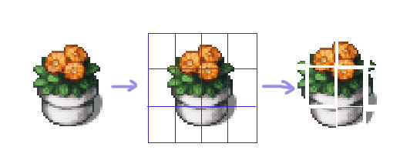

方块粉碎一般为动态效果，不会持续非常长的时间。不过，部分子插件可以支持碎片长时间滞留在界面中。

### 弹道

弹道是描述一群粒子/碎片/子弹运动的轨迹。

具体弹道的内容，去看看”关于弹道.docx”。

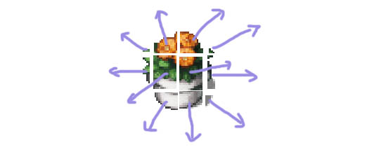

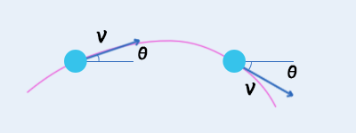

方块粉碎后，由于被切成了许多片，每块碎片都可以有不同的弹道轨迹，从而形成碎片四处散落的效果。

由于弹道具有回溯反转的功能，你可以使用插件指令倒放粉碎效果。

## 自定义粉碎

基于弹道的相关知识，你完全可以自定义粉碎效果，具体属性去看看”关于弹道.docx”。

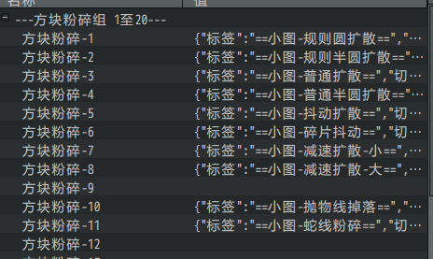

其中，切割的行数和列数需要你根据实际情况来考虑，小图切割的比较散，大图切割的比较密。你也可以行数10，列数1，那么切割出来的为10个横条。

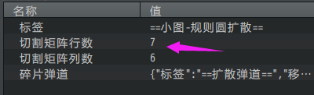

设计自定义粉碎时，你需要确保**随机波动量足够大**，使得方块粉碎能够比较均匀地散开，不然所有碎片挤在一起，看不出粉碎的效果。

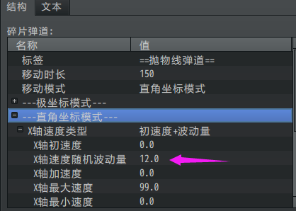

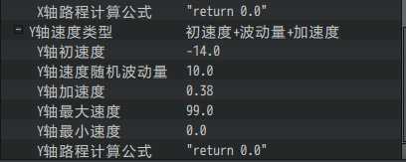

## 其他说明

### 性能影响

方块粉碎是**性能消耗大户**，因为他能够将1个贴图变成大量的新贴图碎片，并且每个贴图都有自己的弹道与运动。碎片的数量 = 切割矩阵列数 x 切割矩阵行数。

性能测试中并不能准确找到该插件的消耗量，只能通过update总消耗量相减来进行估算。所以误差会比较大。

具体性能数据你可以去看看”性能测试统计表(方块粉碎).xlsx”。